МІНІСТЕРСТВО ОСВІТИ І НАУКИ УКРАЇНИ
Національний технічний університет
«Харківський політехнічний інститут»
Навчально-науковий інститут комп’ютерного моделювання, прикладної фізики та математики
Кафедра динаміки та міцності машин

Звіт
про виконання
Комп’ютерного практикуму №5
по курсу «Комп’ютерної мережі"
з теми "Cisco Server. Типи серверів"

Виконала: студентка групи ІКМ-220 б
Сухарєва А.С.

Викладач: доцент кафедри ДММ
Трубаєв О.І.

Харків 2022

Завдання лабораторної роботи
Завдання №1. Налаштовуємо WEB-сервер.
Завдання №2. Налаштування мережевих сервісів DNS, DHCP і Web.
Завдання №3. Конфігурування DHCP сервера на маршрутизаторі.
Завдання №4. Приклад налаштування інтерфейсу маршрутизатора в якості DHCP клієнта.
Завдання №5. DHCP сервіс на маршрутизаторі 2811
Теоретичні відомості
Як правило, сервер віддає в мережу свої ресурси, а клієнт ці ресурси використовує. Також, на серверах встановлюються спеціалізоване програмне та апаратне забезпечення. На одному комп'ютері може працювати одночасно кілька програм-серверів. Сервіси серверів часто визначають їх назву:
Cisco HTTP (англ. HyperText Transfer Protocol ) (WEB) сервер - дозволяє створювати найпростіші веб-сторінки і перевіряти проходження пакетів на 80-й порт сервера. Ці сервери надають доступ до веб-сторінок і супутнім ресурсів, наприклад, картинкам.
DHCP (англ. Dynamic Host Configuration Protocol) сервер - дозволяє організовувати пули мережевих налаштувань для автоматичної конфігурації мережевих інтерфейсів. Dynamic Host Configuration Protocol забезпечує автоматичний розподіл IP-адрес між комп'ютерами в мережі. Така технологія широко застосовується в локальних мережах з загальним виходом в Інтернет .
DNS (англ. Domain Name System) сервер - дозволяє організувати службу розв'язання доменних імен. Функція DNS -сервера полягає в перетворенні доменних імен серверів в IP -адреси. Зона DNS - частина дерева доменних імен (включаючи ресурсні записи), що розміщується як єдине ціле на сервері доменних імен (DNS-сервері). У зоні прямого перегляду на запит доменного імені йде відповідь у вигляді IP адреси. У зоні зворотного перегляду по IP ми дізнаємося доменне ім'я ПК.
Cisco EMAIL - поштовий сервер, для перевірки поштових правил. Електронний лист не можна послати безпосередньо одержувачу - спочатку він потрапляє на сервер, на якому зареєстрований обліковий запис відправника. Той, в свою чергу, відправляє "посилку" сервера одержувача, з якого останній і забирає повідомлення.
FTP - файловий сервер. У його завдання входить зберігання файлів і забезпечення доступу до них клієнтських ПК, наприклад, за протоколом FTP ресурси файл - сервера можуть бути або відкриті для всіх комп'ютерів в мережі, або захищені системою ідентифікації та правами доступу.
Маршрутизація (routing) – процес визначення маршруту проходження інформації в мережах зв'язку. Завдання маршрутизації полягає у визначенні послідовності транзитних вузлів для передачі пакета від джерела до адресата. Визначення маршруту слідування і просування IP-пакетів виконують спеціалізовані мережеві пристрої - маршрутизатори. Кожен маршрутизатор має від двох і більше мережевих інтерфейсів, до яких підключені локальні мережі або маршрутизатори сусідніх мереж.
Маршрутизатор (router, роутер) – мережевий пристрій третього рівня моделі OSI, що володіє як мінімум двома мережевими інтерфейсами, якізнаходяться в різних мережах. Маршрутизатор може мати інтерфейси: для роботи по мідному кабелю, оптичному кабелю, так і по бездротовим "лініях" зв'язку.
Вибір маршруту маршрутизатор здійснює на основі таблиці маршрутизації. Таблиці маршрутизації містять інформацію про мережі, і інтерфейсів, через які здійснюється безпосередньо підключення, а також містяться відомості про маршрути чи шляхи, по яким маршрутизатор зв’язується з віддаленими мережами, які до нього безпосередньо не підключені. Ці маршрути можуть призначатися адміністратором статично чи визначатись динамічно за допомогою програмного протоколу маршрутизації. Таблиця маршрутизації містить набір правил – записів, що складається з певних полів. Кожне правило містить наступні основні поля-компоненти:
• адресу IP-мережі отримувача;
• маску;
\ • адресу наступного вузла, якому потрібно передати пакети;
• адміністративна відстань — ступінь довіри до джерела маршруту;
• метрику - деяку вагу - вартість маршруту;
• інтерфейс, через який будуть просуватися дані.

Протокол DHCP є стандартним протоколом, який дозволяє серверу динамічно присвоювати клієнтам IP-адреси і відомості про конфігурацію. Ідея роботи DHCP сервісу така: на ПК задані налаштування отримання ІР-адреси автоматично. Після включення і завантаження кожен ПК відправляє широкомовний запит в своїй мережі з питанням «Є тут DHCP-сервер - мені потрібна ІР-адреса?». Даний запит отримують всі комп'ютери в підмережі, але відповість на цей запит тільки DHCP-сервер, який відправить комп'ютеру вільну ІР-адресу з пулу, а також маску і адресу шлюзу. Комп'ютер отримує параметри від DHCP-сервера і застосовує їх. Після перезавантаження ПК знову відправляє широкомовний запит і може отримати інші ІР-адреси (перша вільна, яка знайдеться в пулі адрес на DHCP сервері).
Маршрутизатор можна конфігурувати як DHCP-сервер. Інакше кажучи, можна запрограмувати інтерфейс маршрутизатора на роздачу налаштувань для хостів. Системний адміністратор налаштовує на сервері DHCP параметри, які передаються клієнтові. Як правило, сервер DHCP надає клієнтам щонайменше: IP-адресу, маску підмережі і основний шлюз. Однак надаються і додаткові відомості, такі, наприклад, як адреса сервера DNS.
Команда nslookup слугує для визначення ІР-адреси за доменним ім’ям (і навпаки).
Команда ipconfig /release надсилає повідомлення DHCP RELEASE серверу DHCP для звільнення поточної конфігурації DHCP і видалення конфігурації IP- адрес для всіх адаптерів (якщо адаптер НЕ заданий ). Цей ключ відключає протокол TCP / IP для адаптерів , налаштованих для автоматичного отримання IP-адреси. [1]
Зазвичай у стеку TCP/IP верхні 3 рівня (прикладний, представницький і сеансовий) моделі OSI об'єднують в один прикладний. Оскільки в такому стеку не передбачається уніфікований протокол передачі даних, функції визначення типу даних передаються додатком. Інтерпретація стека TCP/IP зазвичай містить від 3 до 5 рівнів, але найчастіше до нього включають 4 рівня.
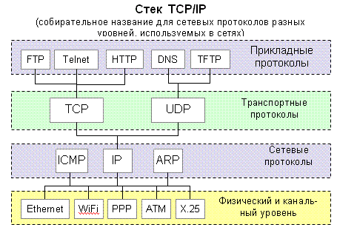
Прикладні протоколи працюють на верхньому рівні моделі OSI та забезпечують взаємодію додатків та обмін даними між ними.
Транспортні протоколи підтримують сеанси зв'язку між комп'ютерами та гарантують надійний обмін даними між ними.
Мережеві протоколи забезпечують послуги зв'язку. Ці протоколи керують: адресацією, маршрутизацією, перевіркою помилок та запитами на повторну передачу. [2]
Хост - будь-який комп'ютерний пристрій, що має доступ до IP мережі тобто синонім терміна вузол мережі. [3]
Виділений сервер (англ. dedicated server) — вид хостингу, при якому клієнту цілком надається окрема фізична машина (на противагу віртуальному хостингу). Він гнучкіший, ніж віртуальний хостинг, організації мають повний контроль над сервером(ами), у тому числі вибір операційної системи, обладнання і т.д. Адміністрування серверів, як правило, надається хостинг-компанією як додаткова служба. В деяких випадках виділений сервер може запропонувати менше витрат і більшу віддачу від інвестицій. Виділені сервери найчастіше розміщуються в центрах обробки даних, де забезпечуються надлишкові джерела живлення і системи вентиляції та кондиціонування. На відміну від колокейшн, серверне обладнання належить постачальнику, а в деяких випадках вони будуть надавати підтримку для операційної системи або додатків. [4]
Хід роботи
Завдання №1.
Створюємо та налаштовуємо мережу по прикладу з лабораторної роботи (рис. 1)
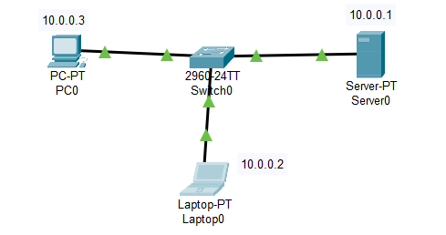
Рисунок 1. Мережа завдання 1
Для створення HTTP-сервера відкриваємо на сервері вкладку HTTP і редагуємо першу сторінку сайту з назвою index.html . Включаємо службу HTTP перемикачем On. (рис. 2)

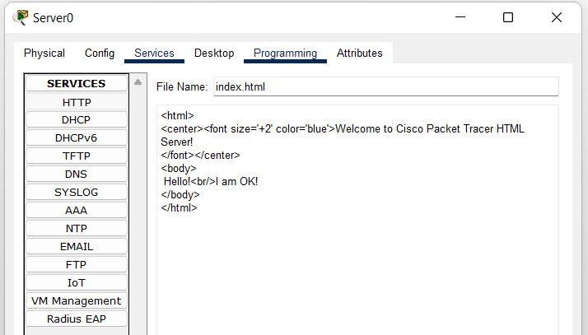
Рисунок 2. Створення HTTP серверу
Для того, щоб перевірити працездатність нашого сервера, відкриваємо клієнтську машину (10.0.0.2 або 10.0.0.3) і на вкладці Desktop (Робочий стіл) запускаємо додаток Web Browser . Після чого набираємо адресу нашого WEB-сервера 10.0.0.1 і натискаємо на кнопку GO . Переконуємося, що наш веб-сервер працює.(рис.3)
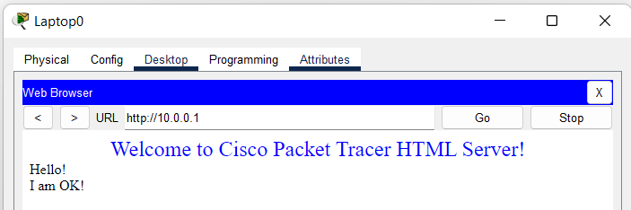
Рисунок 3. Перевірка працездптності серверу
Завдання №2.
Створюємо та налаштовуємо мережу по прикладу з лабораторної роботи (рис. 4)
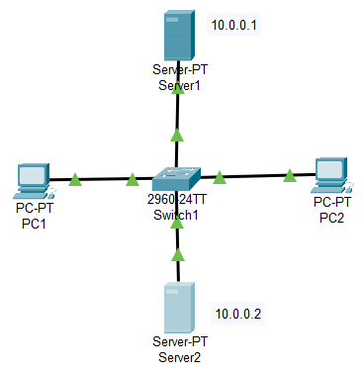
Рисунок 4. Мережа завдання 2

Налаштовуємо IP адреси серверів і DHCP на ПК
Входимо в конфігурацію PC1 і PC2 і встановлюємо налаштування IP через DHCP сервер (рис 5)
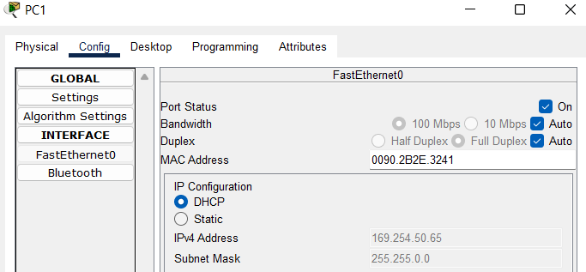
Рисунок 5. Налаштування IP на PC1
Налаштування служб DNS і HTTP на Server
У конфігурації Server1 заходимо на вкладку DNS і задаємо два ресурсні записи (Resource Records) у прямій зоні DNS. Спочатку в ресурсному записі типу A Record зв'язуємо доменне ім'я комп'ютера server1.yandex.ru з його IP-адресою 10.0.0.1 і натискоємо на кнопку Add (додати) і вмикаємо перемикач On.(рис. 6)
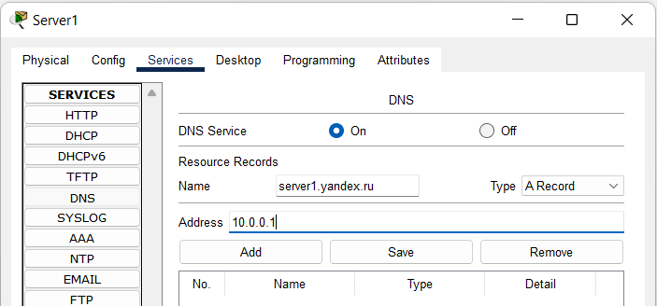
Рисунок 6. Введення ресурсного запису типу A Record
Далі в ресурсному записі типу CNAME зв’язуємо назву сайту з сервером і натискаємо на кнопку Add (добати) (рис. 7)
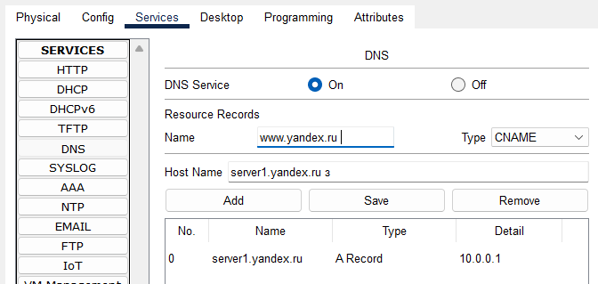
Рисунок 7. Введення ресурсного запису типу CNAME
Тепер налаштуємо службу HTTP. У конфігурації Server1 заходимо на вкладку HTTP і створюємо стартову сторінку сайту. (рис. 8)
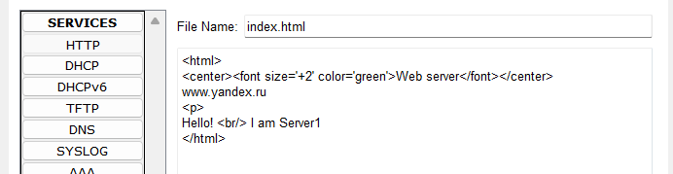
Рисунок 8. Стартова сторінка сайту
Вмикаємо командний рядок на Server1 і перевіряємо роботу служби DNS. Для перевірки правильності роботи прямої зони DNS сервера вводимо команду SERVER> nslookup. Якщо все правильно налаштовано, то отримаємо відгук на запит із зазначенням доменного імені DNS-сервера в мережі і його IP-адреси (рис. 9)
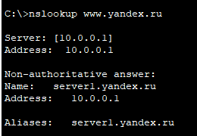
Рисунок 9. Служба DNS у прямій зоні DNS на Server1 налаштована правильно
Налаштування служби DHCP на Server2
Входимо в конфігурацію Server2 і на вкладці DHCP налаштовуємо службу DHCP. Для цього набераємо нові значення пулу, встановлюємо перемикач On і натискоємо на кнопку Save (Зберегти)(рис. 10)
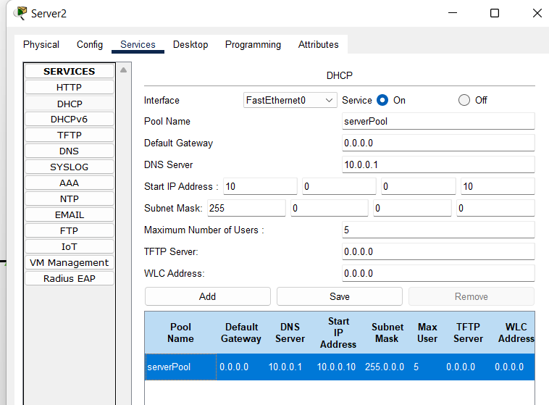
Рисунок 10. . Налаштування DHCP-сервера.
Перевірка роботи клієнтів
Входимо у конфігурацію хостів PC1 і PC2 і в командному рядку сконфігуємо протокол TCP/IP. Для цього командою PC>ipconfig /release скидаємо старі параметри IP адреси. Командою PC> ipconfig /renew отримайте нові параметри від DHCP серверу. (рис. 11-12).
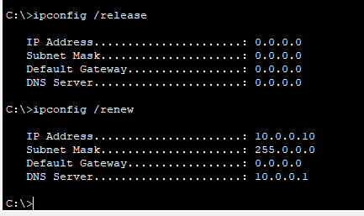
Рисунок 11. PC1 отримав IP адрес від DHCP серверу Server2
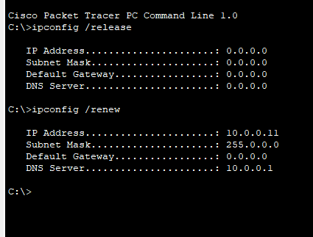
Рисунок 12. PC2 отримав IP адрес від DHCP серверу Server2
Залишилося перевірити роботу WEB-сервера Server1 і відкрити сайт в браузері на PC1 або PC2 (рис. 13)
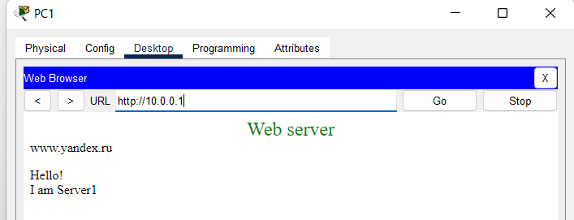
Рисунок 13. Перевірка роботи служби HTTP на Server1
Завдання №3.
Створюємо та налаштовуємо мережу по прикладу з лабораторної роботи (рис. 14)
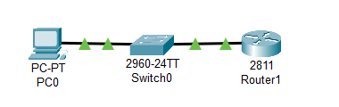
Рисунок 14. Мережа завдання 3
Проведемо налаштування R0:
Router (config)#ip dhcp pool TST створюємо пул IP-адрес для DHCP сервера з ім’ям TST.
Router (dhcp-config)#network 192.168.1.0 255.255.255.0 вказуємо з якої мережі будемо роздавати IP-адреси (перший параметр - адреса даної мережі, а другий параметр її маска).
Router (dhcp-config)#default-router 192.168.1.1 вказуємо адресу основного шлюзу, який буде розсилати в повідомленнях DHCP.
Router (dhcp-config)#dns-server 5.5.5.5 вказуємо адресу DNS сервера, який так само буде розсилатися хостам в повідомленнях DHCP.
Router (dhcp-config)#exit.
Router (config)#ip dhcp excluded-address 192.168.1.1 цей хост виключений з пулу, тобто, жоден з хостів мережі не отримає від DHCP сервера цю адресу. (рис. 15)
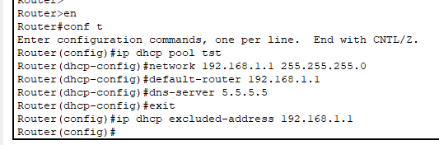
Рисунок 15. . Команди для конфігурування R0
Перевіримо результат отримання динамічних параметрі в для PC0(рис. 16).
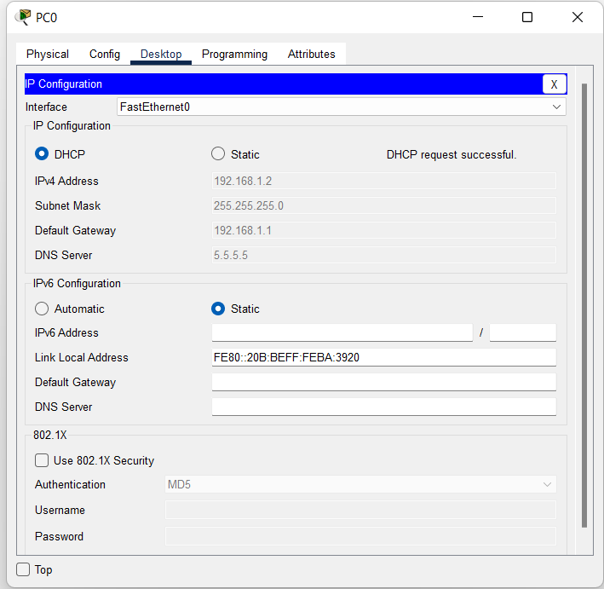
Рисунок 16. DHCP працює
Перевіримо працездатніть DHCP-серверу на хості PC0 командою ipconfig /all (рис. 17).
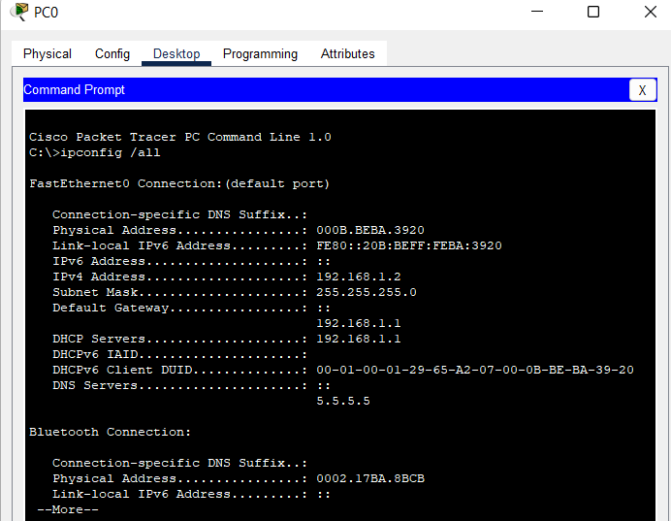
Рисунок 17. Хост отримав налаштування від DHCP-сервера
Хост успішно отримав IP адресу, адресу шлюзу і адресу DNS-сервера від DHCP-сервера R0.
Завдання №4.
Створюємо та налаштовуємо мережу по прикладу з лабораторної роботи (рис. 18)
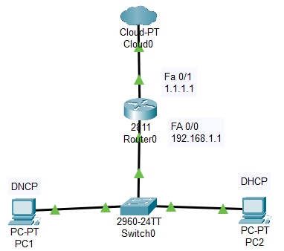
Рисунок 18. Мережа завдання 4
Конфігуруємо інтерфейс Fa0/0 для R1(рис. 19).
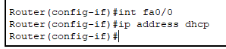
Рисунок 19. Конфігуруємо інтерфейс маршрутизатора
Спостерігаємо результат(рис. 20)
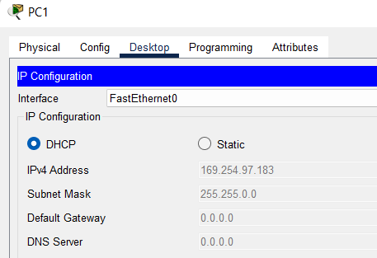
Рисунок 20. DHCP не працює
Після налаштування інтерфейсу роутера на отримання налаштувань по DHCP, DHCP клієнт на PC1 перестав отримувати IP-адреси - IP з діапазону 169.254.xx / 16 призначається автоматично самим ПК при проблемах з отриманням адреси по DHCP. Інтерфейс роутера IP-адреса так само не отримає, тому в даній підмережі немає DHCP-серверів.
Завдання №5.
У цьому прикладі проконфігуруємо маршрутизатор 2811, а саме, налаштуємо на ньому DHCP-сервер, який буде видавати по DHCP адреси з мережі 192.168.1.0 (рис. 21). PC1 і PC2 будуть отримувати налаштування динамічно, а для сервера бажано мати постійну адресу, тобто, коли він заданий статично.
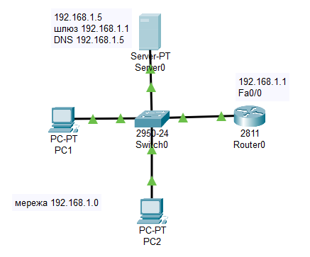
Рисунок 21. Мережа завдання 5
- Резервуємо 10 адрес (рис. 22)
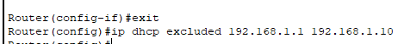
Рисунок 22. Резервуємо 10 адрес
При виконанні цієї команди маршрутизатор R1 зобов’язаний не видавати адреси з 192.168.1.1 по 192.168.1.10 тому, що адреса 192.168.1.1 буде використовуватися самим маршрутизатором як шлюз, а решту адрес зарезервуємо під різні хости цієї мережі. Таким чином, перша DHCP-адреса, яка видасть R1 дорівнює 192.168.1.11.

- Створюємо пул адрес, які будуть видаватися з мережі 192.168.1.0 (рис. 23)
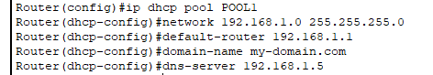
Рисунок 23. Створюємо пул адрес, які будуть видаватися з мережі 192.168.1.0
Згідно з налаштуваннями видавати адресу з мережі 192.168.1.0 (крім виключених) буде маршрутизатор R1 через шлюз 192.168.1.1.

- Налаштовуємо інтерфейс маршрутизатора (рис. 24)
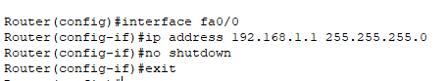
Рисунок 24. Налаштовуємо інтерфейс маршрутизатора
Команда no shut (скорочення від no shutdown) використовується для того, щоб інтерфейс був активним. Зворотня команда - shut, вимкне інтерфейс.

- Перевірка результату.
Тепер обидва ПК отримали налаштування і командою R1#show ip dhcp binding можна переглянути список виданих роутером адрес (рис. 25).

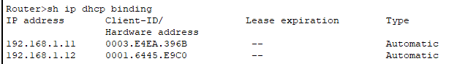
Рисунок 25. Адреси видаються автоматично, починаючи з адреси 192.168.1.11
Отже, бачимо, що протокол DHCP дозволяє проводити автоматичне налаштування мережі на всіх комп'ютерах (рис. 26).
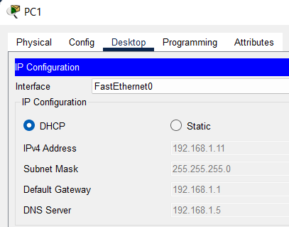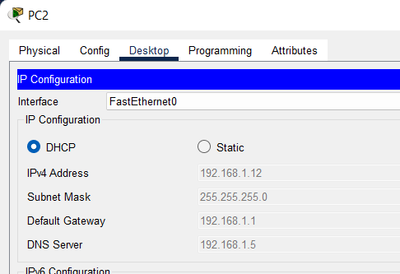
Рисунок 26. PC1 і PC2 отримують IP адреси від DHCP сервера

Висновки
Отже, виконуючи даний комп’ютерний практикум я навчилася налаштовувати мережеві сервіси DNS, DHCP і Web і конфігурувати DHCP сервери на маршрутизаторах.
Список джерел
- Комп’ютерний практикум № 5.
- http://www.habarov.spb.ru/_network_technology/Net_Technology/about_TCP_IP.htm
- https://uk.wikipedia.org/wiki/Хост
- https://uk.wikipedia.org/wiki/Виділений_сервер

